Министерство образования и науки Российской Федерации

Федеральное государственное бюджетное образовательное учреждение высшего профессионального образования

«Санкт-Петербургский государственный электротехнический университет

“ЛЭТИ” им.В.И.Ульянова (Ленина) »

Кафедра МОЭВМ

**ОТЧЕТ**

**по лабораторно-практической работе № 1**

**«Знакомство со средой разработки Java - приложений»**

**по дисциплине «Объектно - ориентированное программирование на языке Java»**

Выполнил Бондаренко Р.В.

Факультет КТИ

Группа № 1307

Подпись преподавателя __________

Санкт-Петербург

2013 г

**Цель работы**

Освоение среды разработки Eclipse, программирование, запуск и отладка консольного приложения.

**Описание задания**

1. Установить на свой компьютер JDK и Eclips.
2. Создать проект.
3. Создать приложение, в котором объявлен статический массив целых чисел.
4. В методе main проинициализируйте этого массива и напишите алгоритм его упорядочения по возрастанию (убыванию).

**Описание проверки работоспособности приложения**

Полную работа способность приложения можно увидеть на примере 1 и 2.

Пример 1

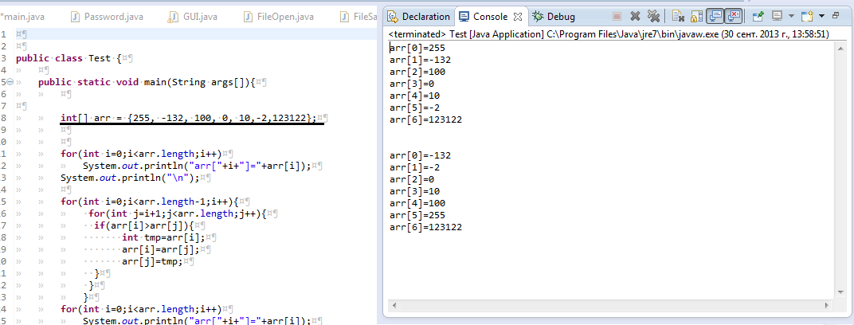

Пример 2

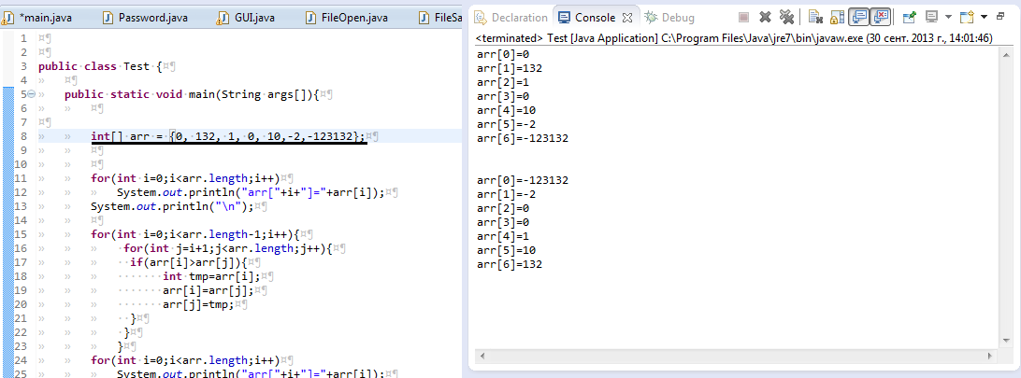

**Текст программы**

/**

*

* **@author** Ruslan Bondarenko 1307

* **@version** 1.00

*

*/

**public** **class** Test {

/**

*

* **@param** args - вводима строка

*/

**public** **static** **void** main(String args[]){

**int**[] arr = {0, 132, 100, 0, 10,-2,123122};

// Выводим массив

**for**(**int** i=0;i<arr.length;i++)

System.*out*.println("arr["+i+"]="+arr[i]);

System.*out*.println("\n");

// Сортировка массива

**for**(**int** i=0;i<arr.length-1;i++){

**for**(**int** j=i+1;j<arr.length;j++){

**if**(arr[i]>arr[j]){

**int** tmp=arr[i];

arr[i]=arr[j];

arr[j]=tmp;

}

}

}

// Выводим упорядочного массима оп возрастанию

**for**(**int** i=0;i<arr.length;i++)

System.*out*.println("arr["+i+"]="+arr[i]);

}

}